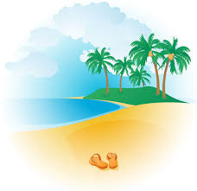
DIE SCHÖNSTEN STRÄNDE EUROPAS
LÜCKENTEXT – ERGÄNZEN SIE DIE FEHLENDEN AUSDRÜCKE:
flacher | Berge | Meerwindes | Klippen
Lava | Hochsaison | Bucht | feiner
Die Sommerferien sind für viele die wichtigste Reisezeit des Jahres. Doch an welchen Stränden ist es besonders schön? Türkisfarbenes Meer, schneeweißer ……………………………..(1) Sandstrand, …………………………….(2) Einstieg ins Wasser: Wer Urlaub an einem der schönsten Strände der Welt machen will, muss nicht in die Karibik reisen. Denn auch europäische Strände haben viel zu bieten.
Plage de Saleccia, Korsika, Frankreich | Praia da Marinha, Algarve, Portugal | Navagio, Zakynthos, Griechenland
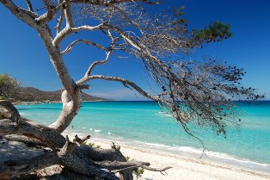 | 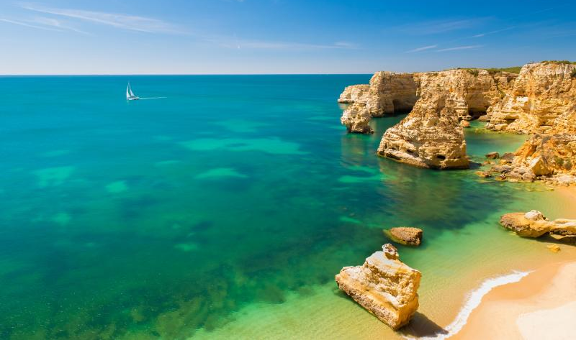 | 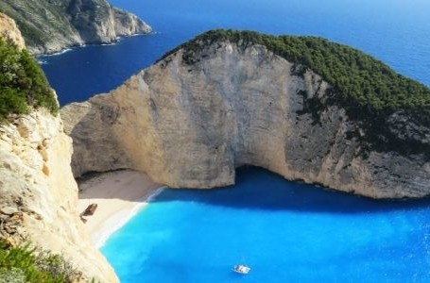
Der schneeweiße Saleccia Strand mit seiner Länge von einem Kilometer ist auch in der …………………………….(3) relativ ruhig. An diesem Strand findet ihr allerdings auch keine Imbissbuden oder Händler. | Am Atlantik an der Südküste der Algarve befindet sich, etwas abgelegen, Praia Marinha. Auch die spektakuläre Landschaft mit den …………………..…(4) und den Felsen im Meer sind einen Besuch wert. | Der Navagio-Strand auch Schiffbruch-Strand bzw. Schmuggler-……………………….(5) genannt. Er ist nur vom Meer aus erreichbar Oft färbt sich das Wasser in der Gegend von Navagio in elektroblau.
Jaz Beach , Budva, Montenegro | Zlatni Rat, Brač, Kroatien | Vik Beach , Vik i Myrdal, Island
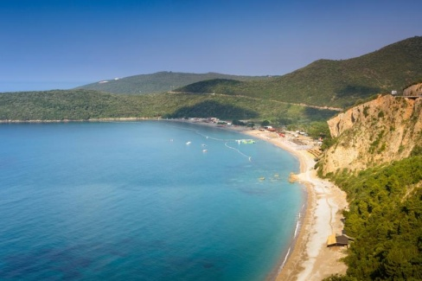 | 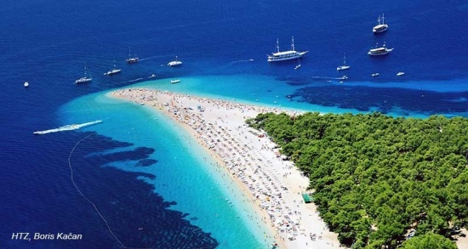 | 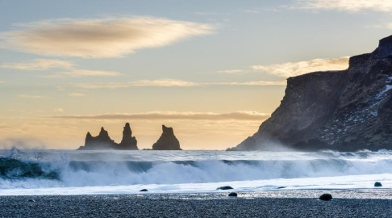
Wer Badeurlaub mit Partynächten kombinieren will, ist hier richtig. Hier erwarten Urlauber jedes Jahr nicht nur glasklares Wasser und grüne ………………………..(6), sondern auch das musikalische Sea Dance Festival. | Diese zweigeteilte Strandzunge ist vom intensiv-blauen Adriatischen Meer umgeben. Dank des starken ……………………………….(7) in der Gegend, ist es der perfekte Strand für Surf Liebhaber. | Wildes Meer, Sand aus schwarzer ……………………….. (8), Nebel und majestätische Landschaft – das Gegenteil eines karibischen Traumstrandes. Besonders imposant sind die drei spitzen Felsnadeln (Dykes) im Meer.
------------------------------------------------------------------------------------------------------------------------
LÖSUNG: : 1.feiner, 2.flacher, 3.Hochsaison, 4.Klippen, 5.Bucht, 6.Berge, 7. Meerwindes, 8.Lava

